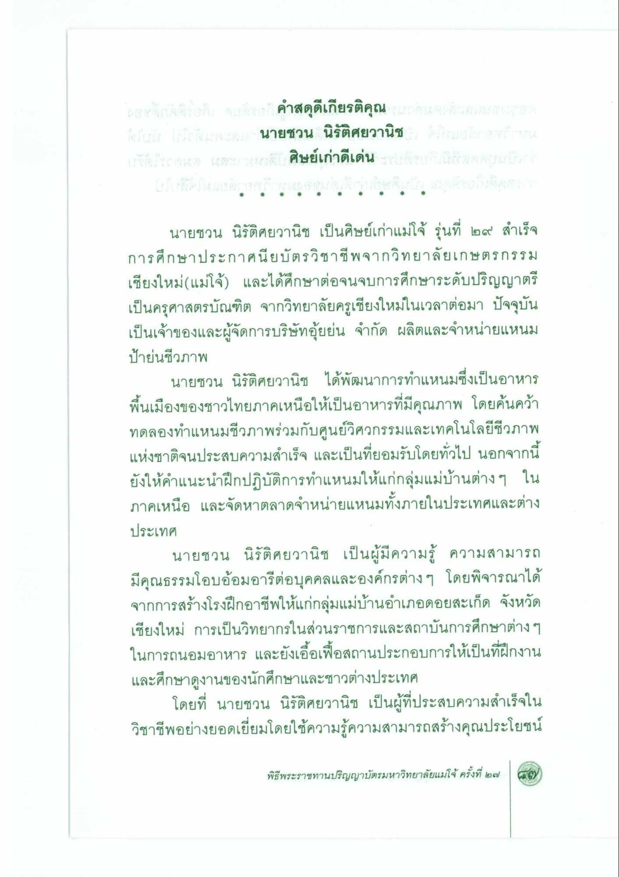
ใน กางเกงใน และ คําสดุดีเกียรติคุณ การแสงแดน แบบ เป็นแบบ นายชวน นิรัติศยวานิช นาน ราคาตาน แล้วจะถเจน แสดงระนคร ศิษย์เก่าดีเด่น ปลาอานนอกมีกลาก เกมแนว
L.กาศ แสดง รายการ..
นายชวน นิรัติศยวานิช เป็นศิษย์เก่าแม่โจ้ รุ่นที่ ๒๙ สําเร็จ การศึกษาประกาศนียบัตรวิชาชีพจากวิทยาลัยเกษตรกรรม เชียงใหม่ แม่โจ้) และได้ศึกษาต่อจนจบการศึกษาระดับปริญญาตรี เป็นครุศาสตรบัณฑิต จากวิทยาลัยครูเชียงใหม่ในเวลาต่อมา ปัจจุบัน เป็นเจ้าของและผู้จัดการบริษัทอุ้ยย่น จํากัด ผลิตและจําหน่ายแหนม ป้าย่นชีวภาพ
นายชวน นิรัติศยวานิช ได้พัฒนาการทําแหนมซึ่งเป็นอาหาร พื้นเมืองของชาวไทยภาคเหนือให้เป็นอาหารที่มีคุณภาพ โดยค้นคว้า ทดลองทําแหนมชีวภาพร่วมกับศูนย์วิศวกรรมและเทคโนโลยีชีวภาพ แห่งชาติจนประสบความสําเร็จ และเป็นที่ยอมรับโดยทั่วไป นอกจากนี้ ยังให้คําแนะนําฝึกปฏิบัติการทําแหนมให้แก่กลุ่มแม่บ้านต่าง ๆ ใน ภาคเหนือ และจัดหาตลาดจําหน่ายแหนมทั้งภายในประเทศและต่าง ประเทศ
นายชวน นิรัติศยวานิช เป็นผู้มีความรู้ ความสามารถ มีคุณธรรมโอบอ้อมอารีต่อบุคคลและองค์กรต่างๆ โดยพิจารณาได้ จากการสร้างโรงฝึกอาชีพให้แก่กลุ่มแม่บ้านอําเภอดอยสะเก็ด จังหวัด เชียงใหม่ การเป็นวิทยากรในส่วนราชการและสถาบันการศึกษาต่างๆ ในการถนอมอาหาร และยังเอื้อเฟื้อสถานประกอบการให้เป็นที่ฝึกงาน และศึกษาดูงานของนักศึกษาและชาวต่างประเทศ
โดยที่ นายชวน นิรัติศยวานิช เป็นผู้ที่ประสบความสําเร็จใน วิชาชีพอย่างยอดเยี่ยมโดยใช้ความรู้ความสามารถสร้างคุณประโยชน์
พิธีพระราชทานปริญญาบัตรมหาวิทยาลัยแม่โจ้ ครั้งที่ ๒๗

